

TANGGUNG JAWAB BANK TERHADAP NASABAH BANK DALAM HAL TERJADI DUGAAN PELANGGARAN PRINSIP KEHATI-HATIAN PENCAIRAN DANA DEPOSITO (Kasus Put. No 559/K/Pdt/2012)

PENULISAN HUKUM

Diajukan untuk melengkapi tugas-tugas dan memenuhi syarat-syarat
guna menyelesaikan Program Sarjana (S1) Ilmu Hukum pada Fakultas Hukum Universitas Diponegoro

Oleh :
JEFFITA LUQUITA
NIM 11010114120007

FAKULTAS HUKUM
UNIVERSITAS DIPONEGORO
SEMARANG
2018
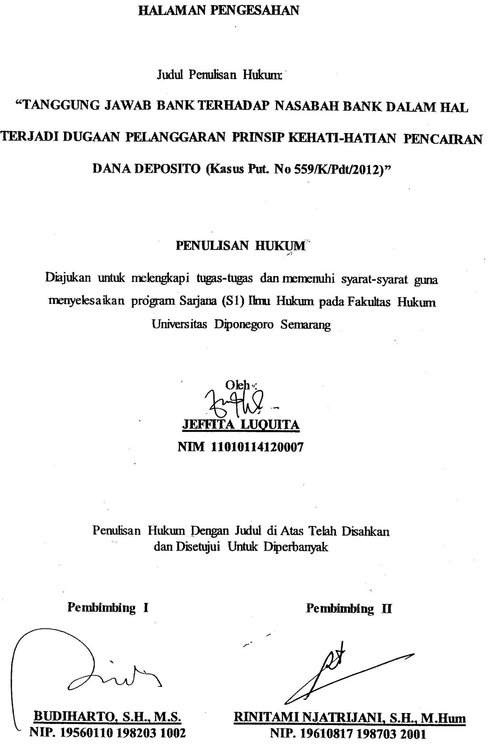

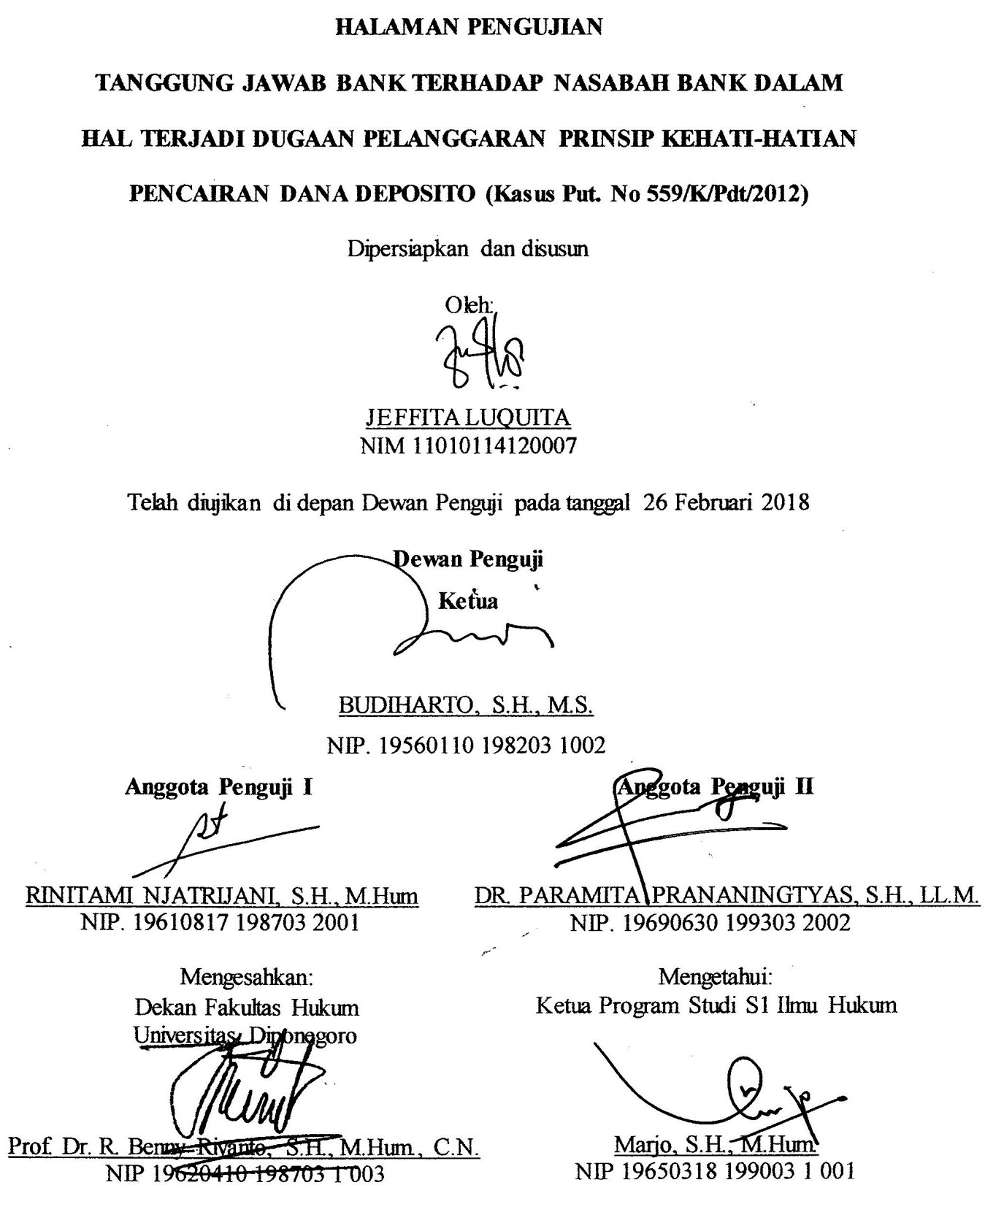

PERNYATAAN

Dengan ini saya menyatakan bahwa Penulisan Hukum ini tidak pernah diajukan untuk memperoleh gelar kesarjanaan di suatu Perguruan Tinggi lain, dan sepanjang pengetahuan saya didalamnya tidak terdapat karya atau pendapat yang pernah ditulis atau diterbitkan oleh orang lain, kecuali yang secara tertulis diacu dalam naskah ini dan disebutkan dalam daftar pustaka.

Semarang, 26 Februari 2018

Jeffita Luquita
11010114120007

MOTTO DAN PERSEMBAHAN

“Janganlah takut, sebab Aku menyertai engkau, janganlah bimbang, sebab Aku ini Allahmu; Aku akan meneguhkan engkau bahkan akan menolong engkau; Aku akan memegang engkau dengan tangan kanan-Ku yang membawa kemenangan.”
-Yesaya 41:10-

“Dan segala sesuatu yang kamu lakukan dengan perkataan atau perbuatan, lakukanlah semuanya itu dalam nama Tuhan Yesus, sambil mengucap syukur oleh Dia kepada Allah, Bapa kita.”
-Kolose 3:17-

“Jikalau kamu tinggal di dalam Aku dan firman-Ku tinggal di dalam kamu, mintalah apa saja yang kamu kehendaki, dan kamu akan menerimanya.”
-Yohanes 15:7-

“Sebab Aku ini mengetahui rancangan-rancangan apa yang ada pada-Ku mengenai kamu, demikianlah firman TUHAN, yaitu rancangan damai sejahtera dan bukan rancangan kecelakaan, untuk memberikan kepadamu hari depan yang penuh harapan.”
-Yeremia 29:11-

“Kesuksesan diawali dari pelaksanaan. Kebenaran adalah pelaksanaan dari kata-kata. Bahkan cinta membutuhkan pelaksanaan dari kata-kata”
-unknown-

Teruntuk,
Tuhan Yesus Kristus
Mama dan Papa tercinta
Serta adik tersayang.

KATA PENGANTAR

Puji syukur kepada Tuhan Yesus Kristus karena berkat, kasih dan karunianya serta juga terimakasih untuk Papa, Mama, Kevin yang selalu memberikan doa dan semangat, sehingga penulis mampu menyelesaikan penyusunan penulisan hukum yang berjudul “Tanggung Jawab Bank Terhadap Nasabah Bank Dalam Hal Terjadi Dugaan Pelangaran Prinsip Kehati-hatian Pencairan Dana Deposito (Kasus Put No. 559/K/Pdt/2012)”. Penulisan hukum ini sebagai salah satu syarat Program Sarjana (S-1) Ilmu Hukum untuk dapat memperoleh gelar sarjana penulis di Fakultas Hukum Universitas Diponegoro.
Penulis menyadari bahwa selesainya penyusunan penulisan hukum ini tidak lepas daripada doa, dukungan, dan bantuan dari berbagai pihak. Untuk itu penulis menyampaikan rasa hormat dan terimakasih kepada:
- Rektor Universitas Diponegoro, Prof. Dr. Yos Johan Utama, S.H., M.Hum. yang telah memberikan arahan serta ilmunya bagi penulis selama masa studi di Fakultas Hukum Universitas Diponegoro;
- Dekan Fakultas Hukum Universitas Diponegoro Prof. Dr. R. Benny Riyanto, S.H., C.N. yang telah memberikan arahan serta ilmunya bagi penulis selama masa studi di Fakultas Hukum Universitas Diponegoro;
- Bapak Budiharto, S.H., M.S. selaku Pembimbing I yang dengan sangat baik dan rela memberikan waktu, pikiran, dan tenaga untuk membimbing penulis dalam menyelesaikan penulisan hukum ini dan juga ilmunya selama masa studi penulis di Fakultas Hukum Universitas Diponegoro;
- Ibu Rinitami Njatrijani, S.H., M.Hum. selaku Pembimbing II yang dengan sangat baik dan rela memberikan waktu, pikiran, dan tenaga untuk membimbing penulis dalam menyelesaikan penulisan hukum ini dan juga ilmunya selama masa studi penulis di Fakultas Hukum Universitas Diponegoro;
- Ibu DR. Paramita Prananingtyas, S.H., LL.M. yang telah meluangkan waktunya menjadi dosen Penguji penulisan hukum ini;
- Bapak Untung Dwi Hananto, S.H., M.H. selaku Dosen Wali yang telah memberikan semua ilmu-ilmu dan pembelajaran selama penulis menyelesaikan studi di Fakultas Hukum Universitas Diponegoro;
- Seluruh Dosen Fakultas Hukum Universitas Diponegoro yang telah memberikan semua ilmu-ilmu dan pembelajaran dalam hidup selama penulis menyelesaikan studi di Fakultas Hukum Universitas Diponegoro;
- Mama dan Papa, orangtua penulis yang senantiasa memberikan dukungan dalam bentuk apapun terutama terimakasih untuk semua doa, semangat, dan kepercayaan yang selalu diberikan kepada penulis, sehingga penulis mampu menyelesaikan penulisan hukum ini dan menjalankan masa studi di Fakultas Hukum Universitas Dipnegoro. Kiranya Tuhan Yesus selalu memberkati Mama dan Papa;
- Kevin, yang selalu memberikan doa serta dukungan secara langsung dan tidak langsung dan telah menjadi adik terbaik;
- Keluarga besar Maitimu-Roringpandey yang senantiasa mendoakan dan memberikan semangat bagi penulis agar mampu menyelesaikan studi di Fakultas Hukum Universitas Diponegoro;
- Kananda SuryaPanditha, sebagai seorang terdekat penulis yang selalu memberikan dukungan doa, semangat, serta selalu menemani penulisselamamenyelesaikan penulisan hukum ini. Terima kasih atas perhatian dan kesabaran yang diberikan kepada penulis. Semogadenda selalu sukses danbahagia;
- Sonya, Shahnaz, dan Amel. Sebagai sahabat terdekat penulis yang selalu memberikan doa dan semangat selama penulis menyelesaikan perkuliahan di Fakultas Hukum Universitas Diponegoro. Semoga kalian selalu dilancarkan segala urusannya;
- Basrau: Nesya, Arras, Tania, Anin, Dika, Lina, Ulfa, Dira, Ijul, Vindy, Vashti, dan Kamal, sahabat dan keluarga pertama penulis di Semarang yang selalu menjadi semangat buat penulis berada di Semarang untuk menyelesaikan studi di Fakultas Hukum Universitas Diponegoro, semoga kita semua sukses dan apa yang menjadi cita-cita kita dapat terwujud;
- Venny dan Ardi teman penulis selama menjalani masa KKN, terima kasih untuk selalu menghibur dan memberikan kesan yang menyenangkan selama di desa, sukses selalu buat kalian;
- ALSA LC Undip dan teman-teman BPH: Ulul, Olaf, Yudo, Tacha, Ijul, Dira, Gustav, Satria, Cimahi, Nadinne, CP, Dika, Arras, Husin, Alpen, Gilang, Ziza, Ceci, Geando, Anin dan Kamal, terimakasih buat pembelajaran dan pengalaman yang tak akan didapatkan di tempat lain. See you on top guys!;
- Teman-teman dan adik-adik MODD yang telah memberikan warna dan kenangan tersendiri selama penulis menyelesaikan perkuliahan di Fakultas Hukum Universitas Diponegoro;
- Teman-teman dan semua pihak dengan tanpa mengurangi rasa hormat tidak dapat penulis tuliskan satu persatu.
Penulis menyadari bahwa dalam penulisan hukum ini masih terdapat kekurangan. Oleh karena itu penulis selalu mengharapkan kritik dan saran yang bersifat membangun. Semoga penulisan hukum ini dapat bermanfaat bagi kita semua.

Semarang, 14 Februari 2018
Penulis

ABSTRAK

Pertumbuhan ekonomi sekarang ini membuat Lembaga Perbankan sebagai salah satu lembaga keuangan yang mempunyai peranan penting dalam menunjang kehidupan ekonomi masyarakat di suatu negara.Berbagai bentuk layanan ditawarkan oleh bank seperti kredit dan tabungan deposito yang dapat membantu dalam kegiatan perekonomian masyarakat. Akan tetapi, pada kenyatannya kegiatan perbankan yang menyediakan jasa pada sektor ekonomi memang tidak terlepas dari akan adanya kelalaian atau pelanggaran yang merugikan nasabah. Namun, untuk menghindari kerugian tersebut terdapat berbagai peraturan perundang-undangan yang mengatur berjalannya prosedur pelaksanaan kegiatan perbankan. Peraturan tersebut diantaranya Undang-Undang Nomor 10 Tahun 1998 Tentang Perubahan Atas Undang-Undang Nomor 7 Tahun 1992 Tentang Perbankan, Undang-Undang Nomor 21 Tahun 2011 Tentang OJK, Undang-Undang Nomor 8 Tahun 1999 Tentang Perlindungan Konsumen dan lain sebagainya.
Salah satu pelanggaran yang dapat dilakukan pihak bank adalah pelanggaran terhadap prinsip kehati-hatian. Prinsip Kehati-hatian adalah salah satu bentuk perlindungan secara tidak langsung bagi nasabah sebagai bentuk antisipasi terjadinya kerugian nasabah akibat kelalaian yang dilakukan oleh bank yang seharusnya selalu menerapkan prinsip ini dalam setiap kegiatannya. Prinsip ini juga untuk mencegah perbuatan melawan hukum yang dapat dilakukan pihak bank serta guna menjaga kepercayaan masyarakat terhadap bank.
Metode yang digunakan adalah yuridis normatif. Spesifikasi penelitian yang digunakan adalah deskriptif analitis. Data yang digunakan adalah data sekunder yang meliputi hukum primer, hukum sekunder, dan hukum tersier, termasuk dalam bentuk peraturan, buku dan jurnal, serta kamus. Data sekunder yang diperoleh melalui studi pustaka kemudian dianalisis dengan menggunakan metode kualitatif.
Kasus mengenai kelalaian bank terkait pencairan dana deposito ini dapat dilihat dalam Kasus Putusan Nomor 559/K/Pdt/2012. Bank Mandiri telah melakukan Perbuatan Melawan Hukum dan melanggar pasal-pasal dalam UU Perbankan, UU OJK, dan peraturan perundang-undangan lainnya akibat dari kelalaian dan pelanggaran yang dilakukan dalam menerapkan prinsip kehati-hatian pencairan dana deposito milik Pemerintah Kabupaten Aceh Utara. Dalam Kasus Putusan ini juga Bank Mandiri tidak beritikad baik atas tuntutan ganti rugi yang diajukan Pemerintah Kabupaten Aceh Utara.
Jadi, dapat disimpulkan bahwa sudah seharusnya bank bertanggung jawab atas kelalaiannya sebagai wujud perlindungan hukum atas setiap kerugian yang dirasakan oleh nasabahnya dan dalam menjalankan tugas serta tanggung jawabnya harus sesuai dengan pertauran perundang-undangan yang berasaskan pada prinsip kehati-hatian.

Kata Kunci: Tanggung Jawab Bank, Prinsip Kehati-hatian, Perbuatan Melawan Hukum

ABSTRACT

Economic growth now makes banking institutions as one of the financial institutions that have an important role in supporting the economic life. Various forms of services offered by the bank such as credit and savings deposits which can help in the activities in the community economy. But, at the fact that banking activities providing services in sectors of the economy are indeed inseparable from any negligence or a violation to the detriment of the customer. However, to avoid the losses there are various regulations governing the operation of the procedures the implementation of banking activities. These regulations include Act No. 10 year 1998 about the changes to the Act No. 7 of the year 1992 about Banking, Act No. 21 of the year 2011 about OJK, law number 8 of year 1999 on the protection of Consumers and others.
One of the violations can be made the bank is a violation of the principle of prudence. The precautionary principle in one form of indirect protection for customers as a form of anticipation of the occurrence customer losses due to gross negligence committed by the bank that it should always apply this principle in all activities. This principle also to prevent tort law can do the bank as well as to maintain public confidence to towards the bank.
The method used in the juridical normative. The specifications uses are descriptive research analytical. The data used are secondary data which covers the primary law, secondary law, and the tertiary law, included in the form of regulations, books and journals, as well as a dictionary. Secondary data obtained through library study them analyzed by using qualitative methods.
A case about negligence related disbursement of bank deposits can be seem in the case of the ruling Number 559/K/Pdt/2012. Bank Mandiri has done in tort and breach the articles in law, banking regulation, OJK regulation, and other laws and regulations resulting from negligence and violations committed in applying the prudent principle of disbursement of deposits funds owned by the Government of Kabupaten Aceh Utara. In this decision case, Bank Mandiri does not have a good faith in the claim of compensation submitted by Government of Kabupaten Aceh Utara.
Thus, it can be concluded that the bank should be responsible for their negligence as a form of legal protection for any losses to their customers and in carrying out their duties and responsibilities must be in accordance with this legislation rules based on the principle of prudence.

Keywords: Bank Responsibility, Prudential Principles, Unlawful Actions

DAFTAR ISI

HALAMAN JUDUL i
HALAMAN PENGESAHAN ii
HALAMAN PENGUJIAN iii
PERNYATAAN iv
MOTTO DAN PERSEMBAHAN v
KATA PENGANTAR vi
ABSTRAK x
ABSTRACT xi
DAFTAR ISI xii
BAB I PENDAHULUAN
- Latar Belakang Masalah 1
- Rumusan Masalah 4
- Tujuan Penelitian 5
- Manfaat Penelitian 5
- Sistematika Penulisan 6
BAB II TINJAUAN PUSTAKA
- Tinjauan Umum Tentang Perjanjian 9
- Pengertian Perjanjian 9
- Syarat-Syarat Sah Perjanjian 11
- Asas-Asas Dalam Perjanjian 13
- Wanprestasi dan Perbuatan Melawan Hukum dalam Perdata 15
- Tinjauan Umum Tentang Bank 18
- Pengertian Bank 18
- Pengaturan Perbankan 19
- Jenis-Jenis Bank 21
- Asas-Asas Bank 23
- Pengawasan Bank 24
- Tinjauan Umum Tentang Prinsip Kehati-hatian Bank 28
- Pengertian Prinsip Kehati-hatian 28
- Pengaturan Prinsip Kehati-hatian 30
- Tinjauan Umum Tentang Deposito 34
- Pengertian Deposito 34
- Pengaturan Deposito 35
- Jenis-Jenis Deposito 36
BAB III METODE PENELITIAN
- Metode Penelitian 40
- Spesifikasi Penelitian 41
- Metode Pengumpulan Data 42
- Metode Analisis Data 44
BAB IV HASIL PENELITIAN DAN PEMBAHASAN
- Hasil Penelitian 45
- Kasus Posisi 45
1.1. Para Pihak 45
1.2. Uraian Fakta 45
1.3. Ringkasan 50
- Skema Kasus 52
- Pembahasan 54
- Bentuk Pelanggaran Prinsip Kehati-hatian yang Dilakukan Oleh
Bank Mandiri Atas Dana Deposito Pemerintah Kabupaten Aceh Utara 54
1.1 Sanksi yang Dapat Diberikan dalam Hal Terjadi Pelanggaran
Prinsip Kehati-hatian Pencairan Dana Deposito 63
- Tanggung Jawab PT. Bank Mandiri Atas Kerugian Nasabah Dalam
Hal Terjadi Pencairan Dana Deposito Tanpa Sepengetahuan Nasabah 67
BAB V PENUTUP
- Kesimpulan 81
- Saran 83
DAFTAR PUSTAKA 85
LAMPIRAN 89

